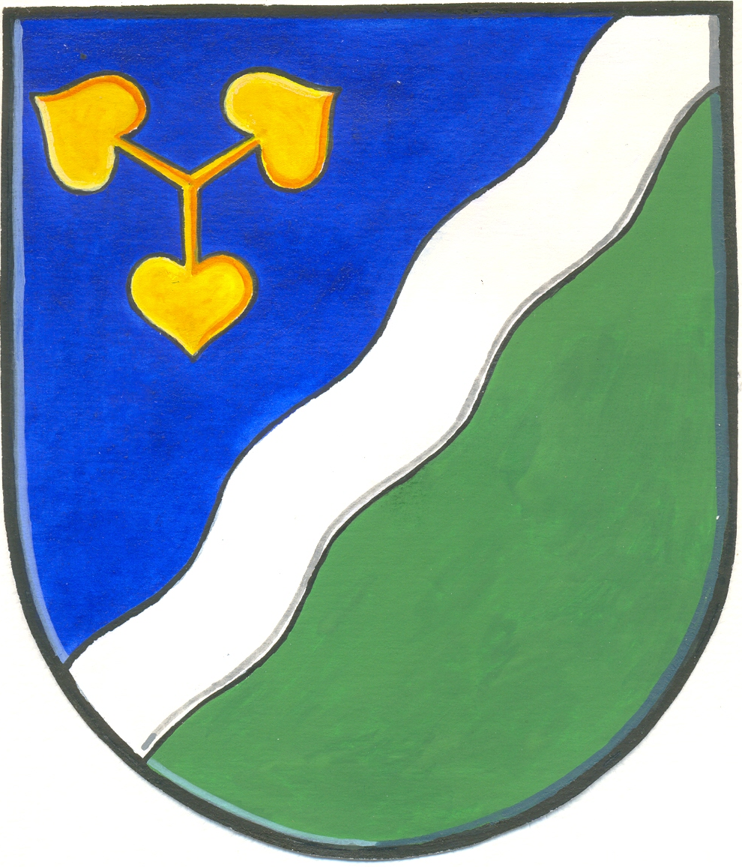
O
Obec Dvory

Dvory 3, 288 02 Nymburk
IČO: 00239071
ID schránky: cq8akji
obec@dvoryunymburka.cz
www.dvory-veleliby.cz

ZÁVĚREČNÝ ÚČET HOSPODAŘENÍ
OBCE DVORY ZA ROK 2024

Obec Dvory

IČ: 00239071
Dvory 3, 288 02 Nymburk

Závěrečný účet obce Dvory za rok 2024

Zastupitelstvo obce Dvory schválilo závěrečný účet hospodaření obce Dvory za kalendářní rok 2024 podle § 17 zákona č. 250/2000 Sb.

Přílohy závěrečného účtu:

- výkaz hodnocení plnění rozpočtu FIN 2-12 M za rok 2024 sestavený k 31.12.2024
- rozvaha za rok 2024 sestavená k 31.12.2024
- příloha za rok 2024 sestavená k 31.12.2024
- výkaz zisku a ztráty za rok 2024 sestavený k 31.12.2024
- tabulky finančního vypořádání se státním rozpočtem
- vyúčtování veřejné finanční podpory
- výkazy ze Základní a mateřské školy Dvory, příspěvkové organizace – rozvaha, výkaz zisku a ztrát, příloha sestavené k 31.12.2024
- zpráva o výsledku přezkoumání hospodaření za rok 2024

Součástí závěrečného účtu jsou:

- FIN 2-12 M za rok 2024
- Rozvaha za rok 2024
- Příloha za rok 2024
- Výkaz zisku a ztráty za rok 2024
- Vyúčtování dotací roku 2024 – tabulky finančního vypořádání se státním rozpočtem
- Vyúčtování veřejné finanční podpory roku 2024
- Výkazy ZŠ a MŠ, p.o. – rozvaha, výkaz zisku a ztrát, příloha sestavené k 31.12.2024
- Zpráva o výsledku přezkoumání hospodaření

Uvedené písemnosti jsou k nahlédnutí v úředních hodinách na Obecním úřadu ve Dvorech. Připomínky k Návrhu závěrečného účtu hospodaření obce Dvory za rok 2024 je možné podat do 15-ti dnů od zveřejnění písemně v úředních hodinách do kanceláře Obecního úřadu Dvory.

Starosta obce: Bc. Aleš Břetenář

Závěrečný účet obce Dvory je zveřejněn na úřední i elektronické desce obce.

Vyvěšeno: 16.6.2025
Sejmuto: 30.6.2026

Závěrečný účet obce Dvory za rok 2024

Dne 11.12.2023 zastupitelstvo obce Dvory usnesením č. 45/2023 schválilo rozpočet obce Dvory na rok 2024. Rozpočet byl schválen jako přebytkový, v paragrafovém členění. Příjmy činily 21.573.000,- Kč a výdaje 21.438.000,- Kč. V průběhu roku nastaly skutečnosti ovlivňující plnění rozpočtu příjmů a výdajů, proto byl rozpočet během roku upravován rozpočtovými opatřeními 1-10 takto:
Rozpočtové opatření č. 1 ze dne 9.1.2024 Rozpočtové opatření č. 6 ze dne 31.8.2024
Rozpočtové opatření č. 2 ze dne 11.3.2024 Rozpočtové opatření č. 7 ze dne 23.9.2024
Rozpočtové opatření č. 3 ze dne 29.4.2024 Rozpočtové opatření č. 8 ze dne 31.10.2024
Rozpočtové opatření č. 4 ze dne 27.5.2024 Rozpočtové opatření č. 9 ze dne 18.11.2024
Rozpočtové opatření č. 5 ze dne 9.1.2024 Rozpočtové opatření č. 10 ze dne 9.12.2024

Rozpočtové změny byly projednány v zastupitelstvu obce, jsou zahrnuty ve Výkazu pro hodnocení plnění rozpočtu územních samosprávných celků FIN 2-12M, který je součástí Závěrečného účtu hospodaření obce Dvory za rok 2024

Rozpočet skončil přebytkem hospodaření ve výši: 2.590.777,46 Kč

Skutečné rozpočtové příjmy roku 2024: 28.209.713,85 Kč

Daňové příjmy – třída 1 13.241.914,60 Kč

V této části jsou uvedeny daňové příjmy, kde správcem je finanční úřad, výnosy ze všech sdílených daní náleží obci dle zákona č. 243/2000 Sb.
Daň z nemovitosti nepodléhá výše uvedenému zákonu a správce daně převádí obci 100 % z celkové vybrané částky.
Plnění daně z příjmu právnických osob za obce naplňuje obec sama. Obec je povinna podat daňové přiznání. Zdanění není odváděno do státního rozpočtu, ale zůstává příjmem obce – daň je pouze proúčtována – výdaje § 6399 položka 5362, příjmy položka 1122.
Ostatní poplatky v této části rozpočtu jsou vybírány přímo na účet obce.

Nedaňové příjmy – třída 2 2.984.261,54 Kč

Obsahem nedaňových příjmů jsou příjmy z poskytovaných služeb rozděleny podle jednotlivých § a odvětví, příjmy z pronájmu, pachtu pozemků, z pronájmu nebo pachtu nemovitých věcí, příjmy z prodeje zboží, výrobků a služeb (vodné, stočné), příjmy z úroků, přijaté příspěvky a náhrady, ostatní nedaňové příjmy.

Kapitálové příjmy - třída 3 0,00 Kč

Přijaté transfery – třída 4 11.983.537,71 Kč
Z toho:
Transfery přijaté v roce 2024 ze státního rozpočtu a státních fondů, od kraje.

Položka 4111 - transfer z vš. pokl. spr. st. rozp. 74.464,10 Kč
Položka 4112 - transfer na státní správu 167.700,00 Kč

Položka 4116 - ost. neinv. transfery ze st. rozp. 300.00,00 Kč
Položka 4216 – ost. inv. transfery ze st. rozp. 2.000.000,00 Kč
Položka 4222 – investiční transfery od krajů 1.170.000,00 Kč
Položka 4134 – převody z rozpočtových účtů 8.271.373,61

Na položce 4111 je zařazena dotace na zajištění voleb

Na položce 4112 je zařazena dotace na výkon státní správy

Na položce 4116 je evidován transfer poskytnutý ministerstvem zemědělství na opravu hřbitovní zdi ve Velelibech – 2. etapa

Na položce 4216 je zařazena dotace na výstavbu zázemí fotbalového hřiště ve Dvorech poskytnutá Národní sportovní agenturou

Na položce 4222 je kumulovány dvě dotace od středočeského kraje a to na projekt Sběrné místo Veleliby ve výši 570.000,- Kč a dále 600.000,- Kč na projekt výstavby sportovních kabin ve Dvorech

Položka 4134 je položka na které se projeví jednotlivé přesuny finančních prostředků mezi běžnými bankovními účty účetní jednotky případně mezi bankovními produkty zřízenými pro účetní jednotku, např. měnový prémiový vklad

Skutečné rozpočtové výdaje roku 2024: 27.264.947,95 Kč

Běžné výdaje – třída 5 20.558.151,22 Kč
Kapitálové výdaje – třída 6 6.706.796,73 Kč

Skupina 2 – průmyslová a ostatní odvětví 2.407.131,82 Kč

2212 – silnice
2219 – ostatní záležitosti pozemních komunikací
2292 – dopravní obslužnost veř. službami – linková doprava
2310 – pitná voda
2321 – odvádění a čištění odpadních vod a nakládání s kaly

Skupiny 3 – služby obyvatelstvu 11.178.477,50 Kč

3113 – základní školy
3341 – rozhlas a televize
3349 – ostatní záležitosti sdělovacích prostředků
3399 – záležitosti kultury, církví a sdělovacích prostředků
3412 – sportovní zařízení v majetku obce
3419 – ostatní tělovýchovná činnost
3421 – využití volného času dětí a mládeže
3613 – nebytové hospodářství
3631 – veřejné osvětlení
3632 – pohřebnictví
3635 – územní plánování
3639 – komunální služby a územní rozvoj
3721 – sběr a svoz nebezpečných odpadů
3722 – sběr a odvoz komunálních odpadů
3723 – sběr a odvoz ostatních odpadů jiných než nebezpečných
3745 – péče o vzhled obcí a veřejnou zeleň
3900 – ostatní činnosti související se službami pro fyzické osoby

Skupina 4 – sociální věci a politika zaměstnanosti 10.664,- Kč

4351 – osobní asistence, pečovatelská služba a podpora samostatného bydlení

Skupina 5 – bezpečnost státu a právní ochrana 20.000,- Kč

5213 – krizová opatření
5512 – požární ochrana – dobrovolná část

Skupina 6 – všeobecná veřejná správa 13.648.674,63 Kč

6112 – zastupitelstva obcí
6115 – volby do zastupitelstev územních samosprávných celků
6117 – volby do Evropského parlamentu
6171 – činnost místní správy
6310 – obecné příjmy a výdaje z finančních operací
6320 – pojištění funkčně nespecifikované
6330 – převody vlastním fondům v rozpočtech územní úrovně
6399 – ostatní finanční operace

Třída 8 - uhrazené splátky dlouhodobých přijatých půjček 898.998,37 Kč

Majetek obce je zachycen ve výkazu Rozvaha za rok 2024, který je také součástí Závěrečného účtu obce.

Obec Dvory je plátcem DPH, provozuje vodovod a kanalizaci, kde jsou veškeré účetní operace týkající se provozování zahrnuty do hlavní činnosti

Vypořádání transferů ke státnímu rozpočtu a ostatním rozpočtům veřejné úrovně

V roce 2024 přijala obec Dvory transfery ve výši 3.712.164,10 Kč: viz. Přijaté transfery – třída 4

Součástí Závěrečného účtu hospodaření obce Dvory je příloha č. 5 k vyhlášce č. 433/2024 Sb., kde je souhrnně uvedeno finanční vypořádání dotací poskytnutých ze státního rozpočtu prostřednictvím kraje – dotace na uspořádání voleb do Evropského parlamentu – přijata dotace ve výši 64.000,- Kč, skutečně bylo použito 30.348,- Kč, dotace na uspořádání voleb do zastupitelstev krajů - přijata dotace ve výši 63.000,- Kč , skutečně použito 44.116,10 Kč.

Finanční vypořádání s příjemci veřejné finanční podpory od obce za rok 2024

TJ Dvory

TJ Dvory byla v roce 2024 poskytnuta veřejná finanční podpora na činnost ve výši 70.000,- Kč. Dne 31.12.2024 bylo provedeno vyúčtování veřejné finanční podpory a následnou veřejnoprávní finanční kontrolou bylo zjištěno, že byly všechny finanční prostředky využity v souladu se smluvním ujednáním.

Sportovně střelecký klub Dvory

Sportovně střeleckému klubu Dvory byla v roce 2024 poskytnuta veřejná finanční podpora na činnost ve výši 20.000,- Kč. Dne 18.12.2024 bylo provedeno vyúčtování finanční podpory a následnou veřejnoprávní finanční kontrolou bylo zjištěno, že byly všechny finanční prostředky využity v souladu se smluvním ujednáním.

Fiala Tomáš – Šipkařský klub

Šipkařskému klubu zastoupenému panem Tomášem Fialou byla v roce 2024 poskytnuta veřejná finanční podpora na činnost ve výši 20.000,- Kč. Dne 4.12.2024 bylo provedeno konečné vyúčtování finanční podpory provedeno a následnou veřejnoprávní finanční kontrolou bylo zjištěno, že byla využita v souladu se smluvním ujednáním.

Junák – český skaut, přístav Modrá flotila Nymburk z.s.

Skautskému oddílu Medúzy Straky byla v roce 2024 poskytnuta veřejná finanční podpora na činnost ve výši 3.000,- Kč. Dne 17.12.2024 bylo provedeno vyúčtování finanční podpory a následnou veřejnoprávní finanční kontrolou bylo zjištěno, že byly všechny finanční prostředky využity v souladu se smluvním ujednáním.
ZŠ a MŠ Dvory

ZŠ a MŠ Dvory, příspěvková organizace, IČ: 70989630 bylo poskytnuto 825.500,- Kč.

Příspěvková organizace předložila Zprávu o hospodaření ZŠ Dvory za rok 2024, která obsahovala: Souhrn příjmů a výdajů ZŠ a MŠ Dvory za rok 2024, Rozvahu k 31.12.2024 a Výkaz zisku a ztráty ke dni 31.12.2024 a Přílohu sestavenou k 31.12.2024.
Příspěvek ze státního rozpočtu byl vyčerpán zcela. Příspěvek z rozpočtu zřizovatele příspěvkové organizace (obec) nebyl zcela vyčerpán a hospodaření p.o. skončilo ziskem ve výši 63.799,98 Kč. Zlepšený hospodářský výsledek byl v celé výši převeden do rezervního fondu.

Zpráva o výsledku přezkoumání hospodaření obce za rok 2024

Přezkoumání hospodaření obce se uskutečnilo ve dnech: 9.12.2024 a 17.4.2025 na základě zákona č. 420/2004Sb., o přezkoumání hospodaření územních samosprávních celků a dobrovolných svazků obcí, ve znění pozdějších předpisů a v souladu se zákonem č. 255/2012 Sb., o kontrole (kontrolní řád) se závěrem: Nebyly zjištěny chyby a nedostatky.

